**1. 功能性需求分析**

该网站共有3个页面，其中每一个页面的屏幕截图及主要功能如下所列。

（1） 首页：

屏幕截图：

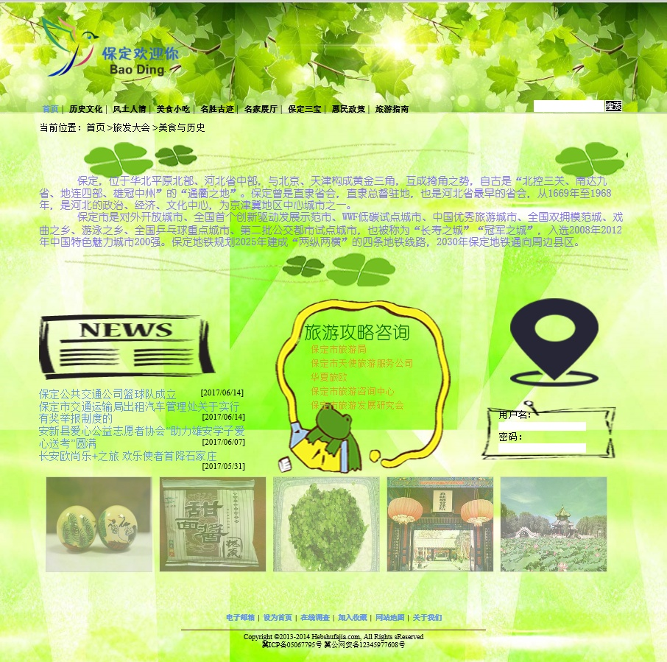

图1

图1 首页屏幕截图

主要实现功能：简介保定、简介最新新闻、登录用户

首页导航栏功能：引导进入历史文化、风土人情、美食小吃、名胜古迹等各个界面

（2） 二级页面：

：：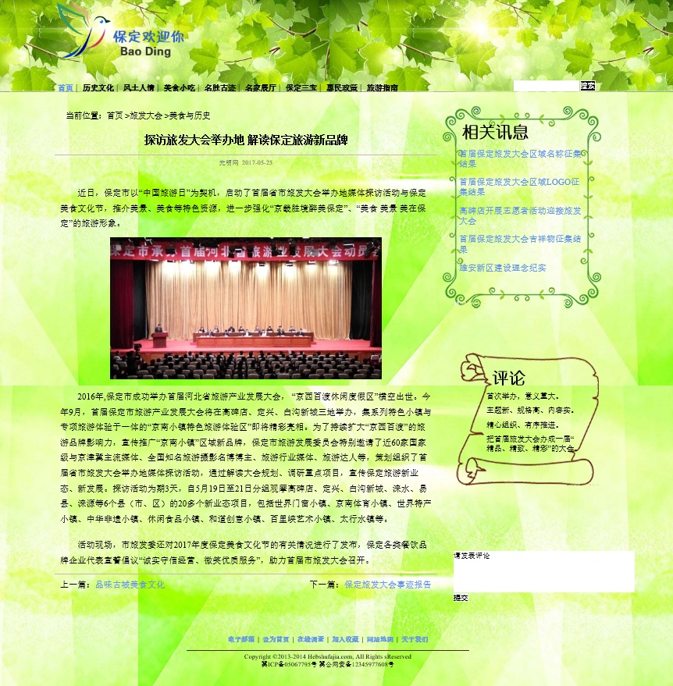

（3）三级页面：

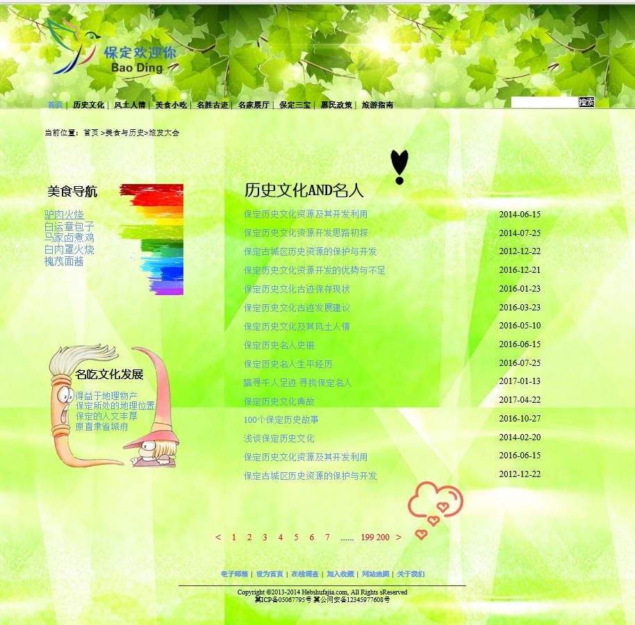

**2. 搜集网站素材**

通过网上查阅新闻、最近发表的文章等资料，准备背景等需要的图片

参考网站：

<http://90sheji.com/so/sc-448.html>

<http://www.tooopen.com/img>

**3. 建立网站代码目录结构**

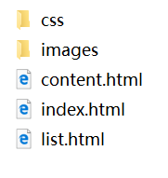

**4. 编写HTML代码**

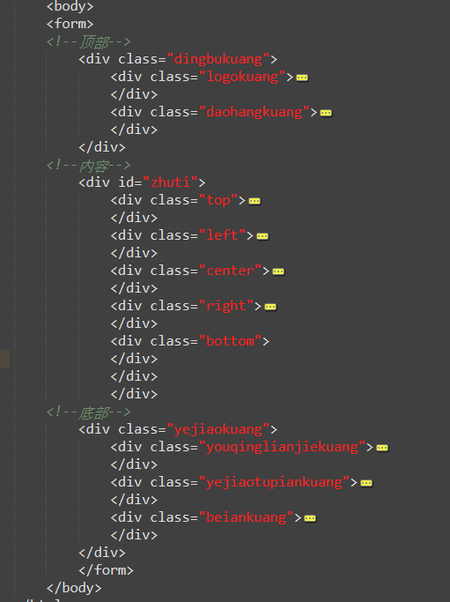

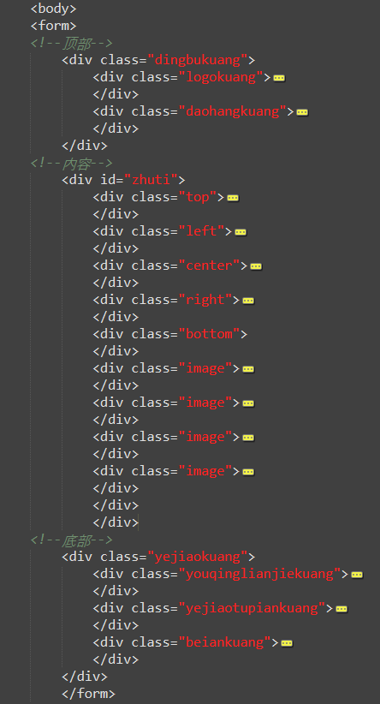

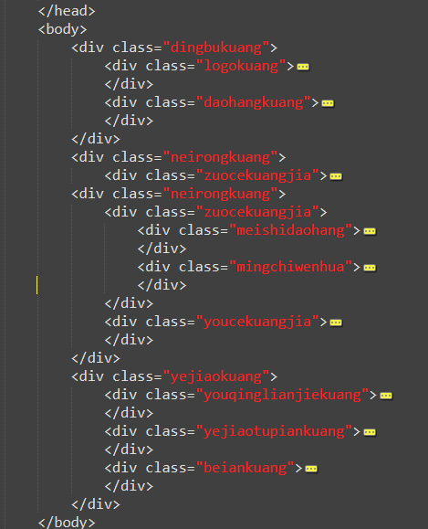

**5. 编写CSS布局及样式**

（1） CSS布局：

核心源代码：float： clear：position：

核心技术：

Float实现布局：实现左浮动和右浮动，防止盒子之间交叉以及解决宽度不合适问题。

Position辅助布局：绝对定位，将盒子相对定位到固定位置，使页面更有结构性。

（2） 添加CSS样式：

通用类属性： line-height; padding; font size; text-indent; text-align; border-bottom

背景相关类属性：background-position; background; background-repeat; background-image; background-color

**6. 调试浏览器兼容性**

（1） 问题1：

在IE10+中的表现（屏幕截图）：

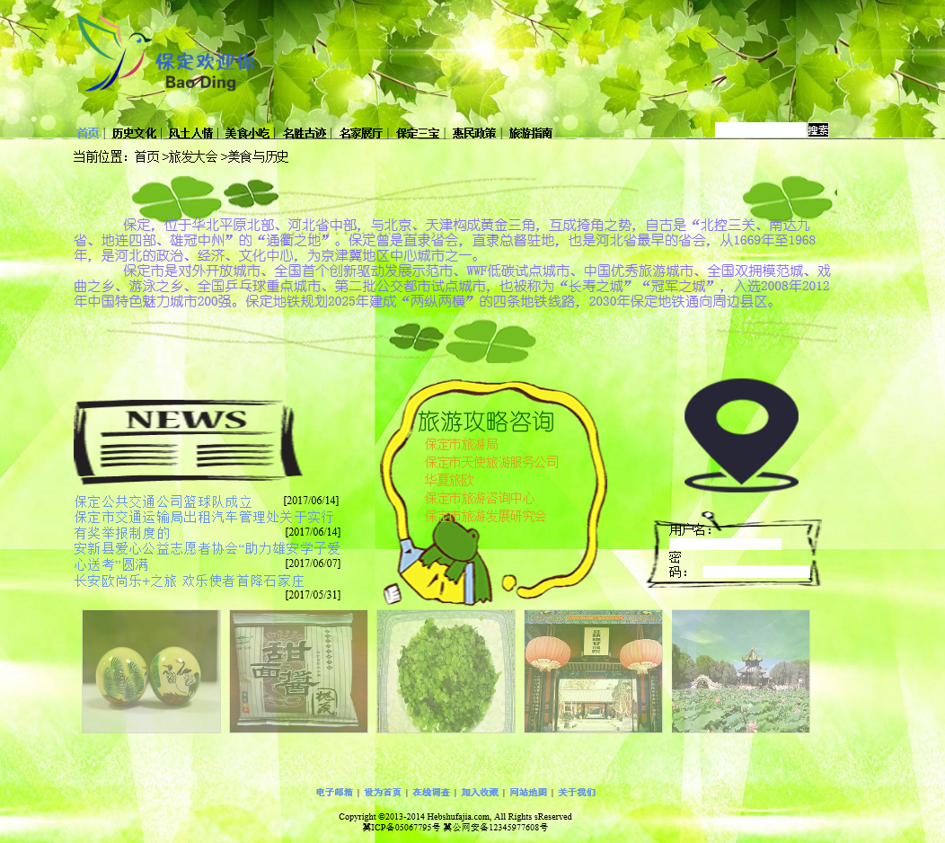

在火狐中的表现（屏幕截图）：

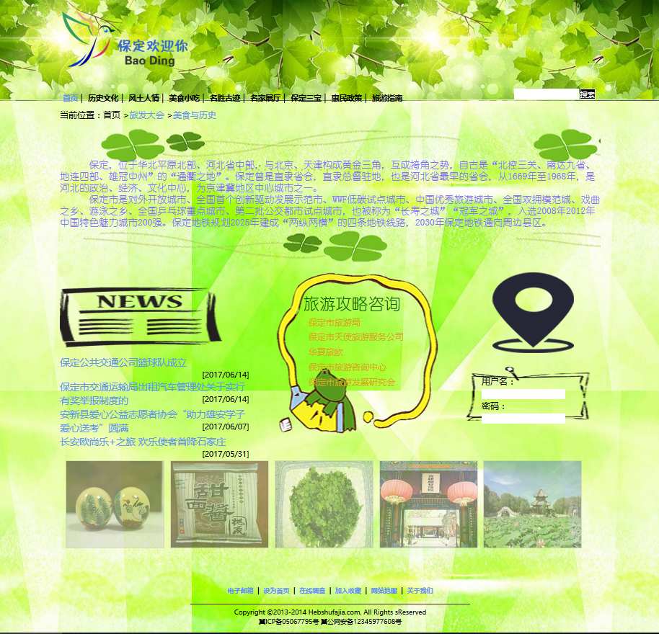

在Chrome中的表现（屏幕截图）：



解决方案（核心源代码）：

兼容.png

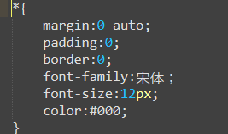

**问题记录**

1. 问题表现：在IE浏览器中页面会乱，在谷歌浏览器中宽度不符合

**设计总结**

1. 需求分析阶段的经验：为全面保定人文及旅游，方便大多数人对于保定更为系统的认识，便于游客参观旅游，品味美食等多项活动。
2. 编写HTML代码的经验：HTML编写首先需要建立完整的结构，再逐步写出每个分块，再写出每个分块内具体内容，这样更为清晰准确。
3. CSS布局的经验：先整体后局部，先解决浏览器兼容性问题，再逐个编写每个标签的样式。
4. 设置CSS样式经验：使用不同属性标签进行编写，借助w3school进行颜色编写。
5. 调整浏览器兼容性经验：不同浏览器显示效果不同，需要加入代码使其融合大多数浏览器的显示效果。
6. Sublime Text使用经验：该软件对于网页编写十分方便，更高效显示编写效果。

**课程小结**

1. HTML内容：（补充完整）：根据布局思想分块编写代码，然后在每块区域细分成各个小区域进一步编写。
2. CSS内容：先写出整体通用样式代码，然后分别写出每个标签下的不同样式代码。
3. 网上参考的内容：无
4. 浏览器对CSS的兼容性上的不同表现（你所遇到的）：IE浏览器会出现页面结构混乱的情况，谷歌浏览器对于页面宽度会有不同。